Chương 2: Bộ thu không dây : Kiến trúc và loại bỏ tần số ảnh

1. **Giới thiệu**

Armstrong phát minh ra kiến trúc máy thu heterodyne cách đây 8 thập kỷ

Vấn đề hình ảnh phát sinh từ thực tế là nhiễu vô tuyến ở tần số hình ảnh sẽ bị chuyển đổi xuống cùng tần số trung gian (IF) như tín hiệu mong muốn và do đó làm hỏng tín hiệu đó.Phương pháp truyền thống để loại bỏ nhiễu hình ảnh là sử dụng bộ lọc thông dải yếu tố chất lượng cao (Q-factor) trước bộ trộn RF. Lúc đó tất cả các thành phần điện đều rời rạc, bộ lọc loại bỏ hình ảnh cũng vậy. Hiện tại, phần lớn các thành phần rời rạc đó có thể được ghép lại với nhau thành một mạch tích hợp nhỏ, nhưng hầu như không có các bộ lọc loại bỏ hình ảnh.

Cách tiếp cận thứ hai để loại bỏ hình ảnh là sử dụng một bộ trộn phức tạp, hoặc bộ trộn loại bỏ hình ảnh, về nguyên tắc không cần bộ lọc. Máy thu loại này bao gồm máy thu Harley và Weaver. sự mất cân bằng kênh 1 và Q, các bộ thu này cung cấp hiệu suất loại bỏ hình ảnh không đủ.

Hầu như các máy thu thanh hiện đại sử dụng các sơ đồ điều chế / giải điều chế cầu phương

Các kiến trúc máy thu khác nhau bao gồm máy thu heterodyne, homodyne, loại bỏ hình ảnh và IF thấp tập trung vào vấn đề loại bỏ hình ảnh của chúng

1. **Tại sao sử dụng điều chế cầu phương?**

Tín hiệu vô tuyến vật lý luôn là tín hiệu thực. Nhưng một máy thu hiện đại thường giải điều chế tín hiệu thành thành phần trong pha (1) và thành phần vuông góc (Q) như trong Hình 2.1. Giải điều chế cầu phương được thực hiện bởi bộ trộn I / Q sử dụng hai bộ dao động cục bộ có cùng tần số nhưng lệch pha 90 °. Các thành phần 1 và Q của tín hiệu giải điều chế là độc lập và trực giao với nhau. Chúng mang thông tin khác nhau. Một cái có thể được thay đổi mà không ảnh hưởng đến cái kia.

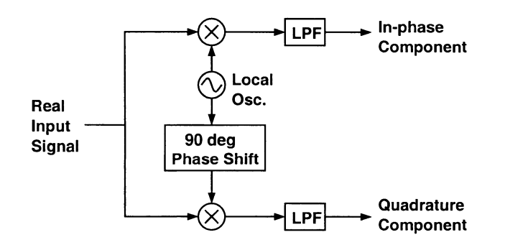

Hình 2.1: Bộ giải điều chế 1 và Q

Cần nhiều phần cứng hơn để thực hiện điều chế / giải điều chế cầu phương. Nhưng nó vẫn được mong đợi vì những lý do sau:

Đầu tiên, băng thông của tín hiệu đầu vào có thể tăng gấp đôi nếu cả hai đầu ra đều được số hóa. Điểm này có thể được giải thích trong miền thời gian hoặc miền tần số. Trong miền thời gian, nếu tần số lấy mẫu là 1., người ta phải lấy hai mẫu mỗi chu kỳ ở tần số đầu vào cao nhất để đáp ứng lý thuyết lấy mẫu Nyquist; do đó, tần số cao nhất là 1/2. Nếu có một kênh Q, hai mẫu nữa sẽ được thu thập; do đó, tần số cao nhất có thể được mở rộng đến 1 •. Trong miền tần số, nếu đầu vào là thực thì có các thành phần tần số âm và dương và tần số cao nhất không có sự mơ hồ là fs / 2. Đối với dữ liệu phức tạp, chỉ có tần số âm ar dương và phạm vi rõ ràng mở rộng ta fs.

Thứ hai, điều chế kỹ thuật số rất dễ thực hiện với bộ điều chế I / Q. Hầu hết điều chế kỹ thuật số ánh xạ dữ liệu ta một số điểm rời rạc trên mặt phẳng I / Q. Chúng được gọi là các điểm chòm sao [2]. Khi tín hiệu di chuyển từ điểm này sang điểm khác, điều chế biên độ và pha đồng thời thường xảy ra. Để thực hiện được điều này với bộ điều chế biên độ và bộ điều chế pha rất khó và phức tạp. Điều này cũng không thể xảy ra với bộ điều biến pha thông thường. Về nguyên tắc, tín hiệu có thể vòng quanh điểm gốc theo một hướng mãi mãi, đòi hỏi khả năng dịch pha vô hạn. Ngoài ra, điều chế biên độ và pha đồng thời dễ dàng với bộ điều chế I / Q. Các tín hiệu điều khiển I và Q bị giới hạn, nhưng có thể quấn pha vô hạn bằng cách phân pha các tín hiệu I và Q một cách chính xác.

1. **Máy thu Heterodyne**

Hình 2.2 cho một máy thu có thể thay đổi IF đơn lẻ có thể được chia thành hai giai đoạn. Giai đoạn đầu tiên bao gồm một bộ bài hát, một bộ lọc nhiễu thấp (LNA), một bộ lọc loại bỏ RF hình ảnh (RF thông tin bộ lọc) và một bộ RF kết hợp với một bộ dao động. Giai đoạn thứ hai bao gồm kênh chọn lọc (IF thông tin bộ lọc), bộ lợi ích điều khiển (AGC) và bộ giải quyết chế độ I và Q như trong Hình 2.1. Trong số này, RF thông tin bộ lọc và IF thường là bộ lọc bên ngoài chip, như các bộ lọc gốm sứ giống như các bộ lọc bề mặt (SAW) [8, 9, 10].

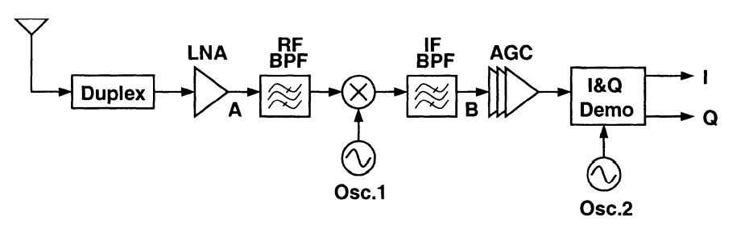

Hình 2.2: Một kiến trúc máy thu heterodyne điển hình.

Hình 2.3 hiển thị phổ tần số tại các điểm khác nhau của máy thu heterodyne. Đầu tiên, tín hiệu đầu vào được bộ trộn RF chuyển sang tần số thấp hơn Năm, sau đó đi qua bộ lọc chọn kênh để loại bỏ các nhiễu lân cận. Cuối cùng, tín hiệu đã chọn kênh được giải điều chế thành các thành phần 1 và Q trong băng tần cơ sở. Lưu ý rằng phổ đầu ra là không đối xứng do tính chất phức tạp của nó

Vì tần số trung tâm của nó thấp, nên bộ lọc chọn kênh có các yêu cầu thoải mái hơn nhiều so với nếu nó được thực hiện ở giai đoạn RF. Một ưu điểm khác của IF thấp là sự không khớp 1 và Q trong bộ giải điều chế vuông góc được kiểm soát dễ dàng hơn.

Tần số trung gian càng thấp thì yêu cầu của bộ lọc chọn kênh càng thoải mái. Nhưng điều này làm tăng khó khăn để loại bỏ nhiễu ảnh. Để hiểu vấn đề này, giả sử tín hiệu RF là COS (ω RFt t), và tín hiệu LO là COS (ω LO t), trong đó ω RF - ω LO t = ωIF. Nhân hai tín hiệu này cho kết quả:

cos(ω RFt) cos(ω LO t)=1/2 [cos(ωIFt)+cos(ωRF+ ωRO)t] 2.1

Tín hiệu mong muốn được chuyển đổi thành IF. Nhân LO với cos gây nhiễu (ωimgt), trong đó ωimg = ω LO - ωIF được gọi là tần số hình ảnh,thu được:

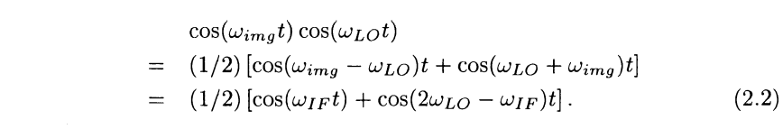

Nhiễu hình ảnh bí danh có thể bị tách khỏi tín hiệu mong muốn thông qua việc lựa chọn cẩn thận tần số trung gian. Một ví dụ điển hình là máy thu FM phát sóng tiêu chuẩn. Trong một máy thu như vậy, 10. 7 MHz IF đảm bảo rằng các kênh hình ảnh nằm ngoài băng tần FM rộng 20 MHz. Do đó, bộ dò phân biệt tần số tiếp theo sẽ có xu hướng từ chối tín hiệu hình ảnh được cho là không phải là tín hiệu FM.

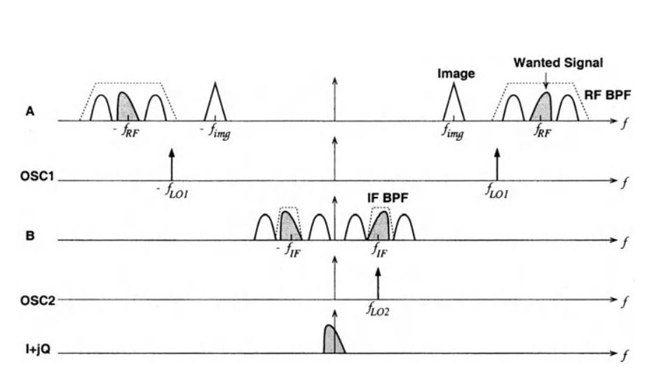

Hình 2.3: Phổ tần số tại các điểm khác nhau của máy thu heterodyne.

1. **Máy thu loại bỏ ảnh**

**2.4.1 Kiến trúc Hartley**

Hình 2.4 cho thấy một sơ đồ khối của máy thu này. Nó bao gồm hai bộ trộn phù hợp, một pha 90 Kiến trúc này được đề xuất bởi Hartleycho thấy một sơ đồ khối của bộ thu này. Nó bao gồm hai bộ trộn phù hợp, một pha 90

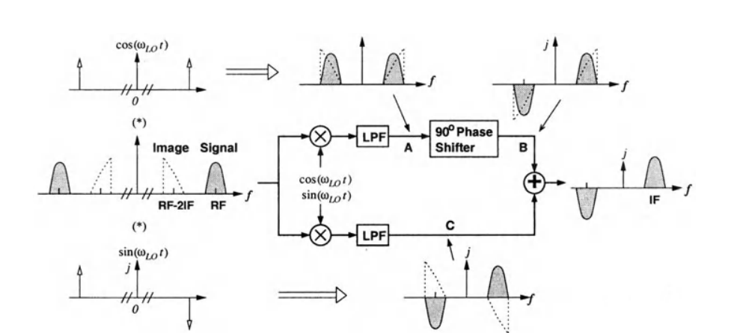

Hình 2.4: Nguyên lý của máy thu loại bỏ ảnh Hartley.

Hình 2.4 cũng cho thấy phổ tần số tại các điểm khác nhau của máy thu Hartley. tín hiệu cầu phương được xác định để chuyển thành tín hiệu trong pha bằng 90 và dịch chuyển pha được xác định để chuyển pha trước. Trong miền tần số, 90 độ lệch pha tương ứng với việc nhân phổ tần số dương và âm lần lượt với j và -j.

Trong Hình 2.4, ω LO < ωRF được giả định. Do đó tần số hình ảnh bằng 2 ω LQ - ωRF. Trong máy thu này, tín hiệu mong muốn và nhiễu hình ảnh được chuyển hướng xuống cùng nhau theo cả hai đường trên và dưới. Tuy nhiên, các tín hiệu mong muốn ở cuối đường dẫn trên và đường dẫn dưới là cùng pha, trong khi nhiễu ảnh 1800 lệch pha

Giả sử rằng tín hiệu mong muốn và nhiễu ảnh, pha I và Q của tín hiệu LO lần lượt là Acos (ωRF t), Bcos (ωimgt), cos (ω LO t) và sin (ω LO t), trong đó WRF - WLO = WLO - Wimg. Đối với các đường dẫn trên và dưới được kết hợp hoàn hảo, tín hiệu tại node A là

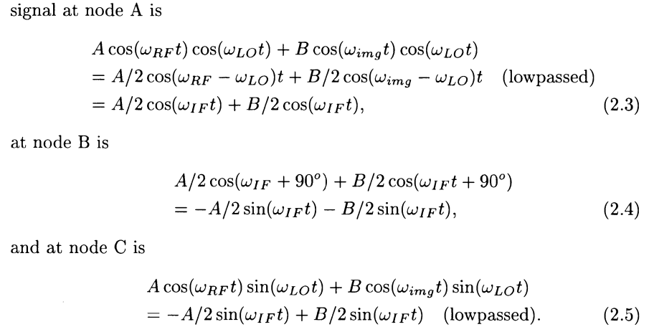

Bây giờ hãy xem xét sự hiện diện của sai lệch độ lợi và mất cân bằng pha. Để đơn giản hóa việc phân tích, chúng ta hãy gán các lỗi này cho các pha 1 và Q của tín hiệu LO. Nếu các lỗi này trong mỗi khối không phụ thuộc vào tần số, thì chúng có cùng tác động và việc gán này không làm tăng tính tổng quát. Giả sử pha 1 và Q của tín hiệu LO lần lượt là (1 + α) cos(ω LO t) và sin (ω LO t + ε), trong đó O! và độ lợi chăm sóc và lỗi pha tương ứng. Tín hiệu tại nút A trở thành:

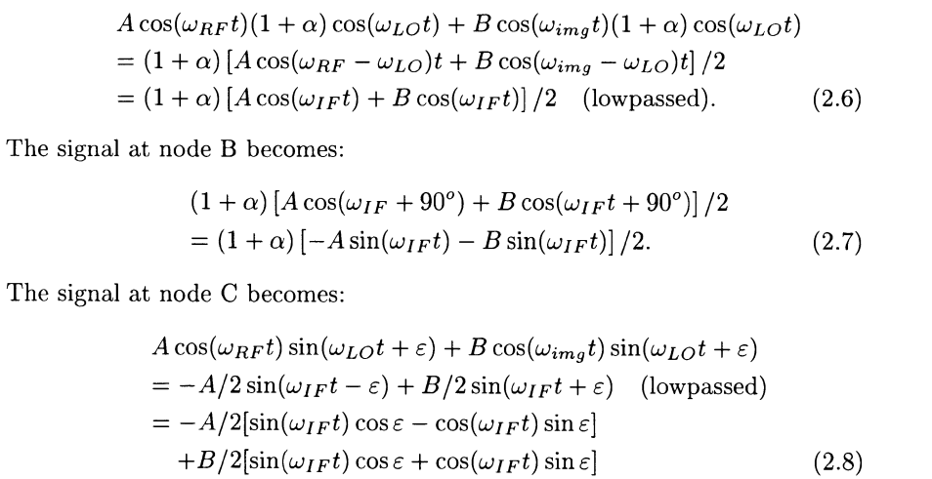

Tổng hợp tín hiệu tại B và C, thu được kết quả đầu ra là:

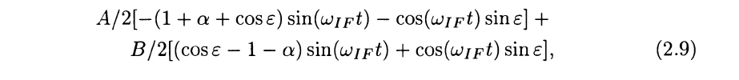

trong đó số hạng đầu tiên là tín hiệu mong muốn và số hạng thứ hai là hình ảnh. Do đó, một hình ảnh dư tồn tại. Từ (2.9), chúng ta có công suất của tín hiệu mong muốn là:



lũy thừa của ảnh dư là:

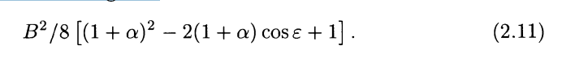

Lưu ý rằng trong các phương trình trên, A và Bare chỉ được sử dụng để phân biệt tín hiệu mong muốn và hình ảnh. Chuẩn hóa A và B thành thống nhất và chia (2.11) cho (2.10), thu được tỷ lệ loại bỏ hình ảnh (IRR) của máy thu là:

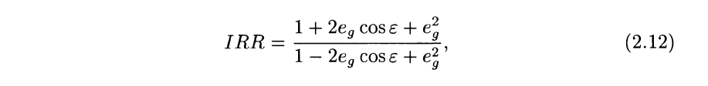

trong đó eg = 1 + α là tỷ số khuếch đại của hai đường dẫn. Hình 2.5 là đồ thị đường viền của IRR như một hàm của độ lợi và sai số pha. Để cải thiện IRR, người ta có thể chỉ cần cải thiện độ lợi hoặc lỗi pha, tùy theo điều kiện nào chiếm ưu thế.

Các yếu tố giới hạn IRR trong máy thu tích hợp bao gồm chênh lệch độ lợi giữa hai bộ trộn, sự mất cân bằng độ lớn và lỗi pha giữa các đầu ra vuông góc của LO, và độ cân bằng độ lớn và lỗi pha của bộ dịch pha trong đường tín hiệu.

Đầu ra cầu phương của LO có thể được tạo ra bằng ba phương pháp: (1) sử dụng bộ dao động với đầu ra vuông góc vốn có; (2) sử dụng bộ phân tần với một đầu ra được kích hoạt bởi cạnh lên và một đầu ra khác được kích hoạt bởi cạnh xuống; (3) sử dụng bộ dịch pha. Phương pháp đầu tiên là thuận lợi nhất. Có thể dễ dàng đạt được sai số pha 0,50 và độ mất cân bằng độ lớn 1% [21] (tương ứng với 45 dB IRR) bằng phương pháp này. Hiệu suất của phương pháp thứ hai bị giới hạn bởi chu kỳ hoạt động của tín hiệu đồng hồ [20]. Bên cạnh đó, phương pháp này không thích hợp cho ứng dụng tần số cao, vì nó cần một tín hiệu đồng hồ với tần số gấp đôi. Phương pháp thứ ba chỉ thích hợp cho các hệ thống có dải điều chỉnh LO hẹp vì bộ dịch pha có băng thông tối thiểu [22, 5].

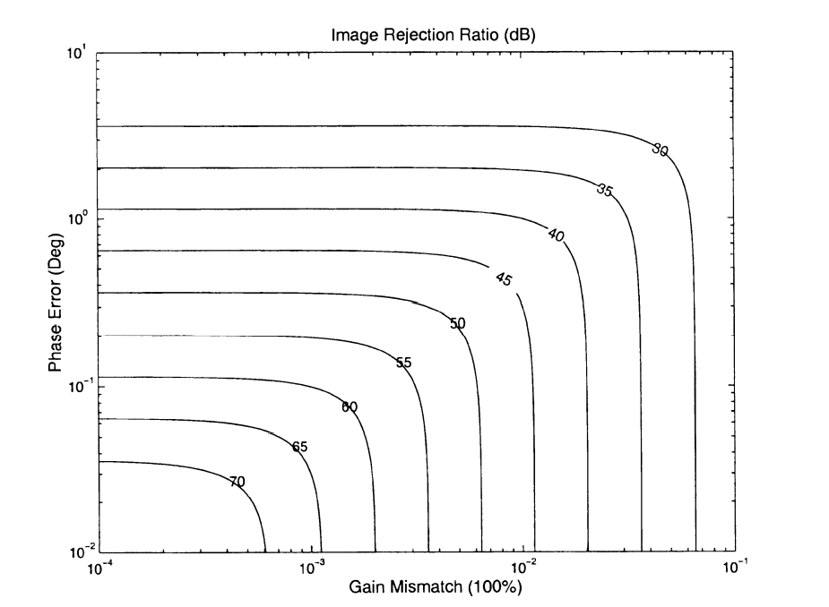

Hình 2.5: IRR so với độ lợi và lỗi pha.

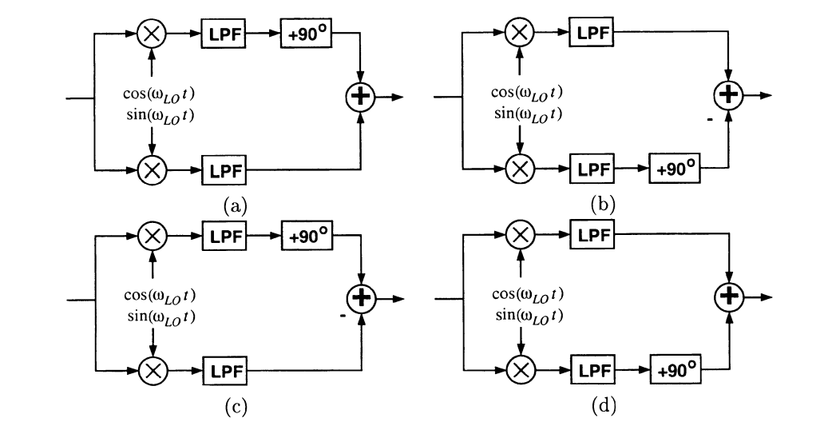

Hình 2.6: Các biến thể của kiến trúc bộ thu Hartley: (a) - (b) cho ωRF > ω LO

(c)-(d) cho cho ωRF <ω LO

**2.4.2 Kiến trúc Weaver**

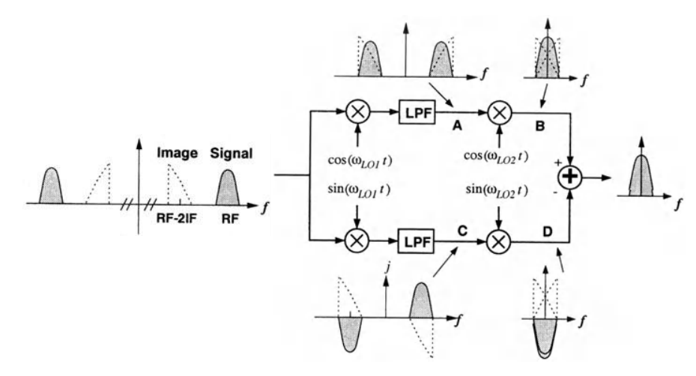

**Hình 2.7: Nguyên lý của bộ thu từ chối hình ảnh Weaver.**

Hình 2.7 cũng cho thấy phổ tần số tại các nút khác nhau. Cấu hình của Hình 2.7 có đầu ra nằm ở băng tần cơ sở.

Bây giờ, chúng ta hãy phân tích quá trình hủy bỏ hình ảnh trong miền thời gian. Tại node A và C, các tín hiệu giống như tín hiệu trong bộ thu Hartley, A/2cos(ωIF t) + B/2cos(ωIF t) và -A/2cos(ωIF t) + B/2cos(ωIF t). TÍn hiệu của node B là:

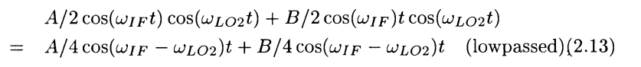

Tín hiệu của node D là :

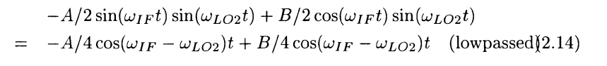

Tín hiệu trong nút D khỏi nút B, chúng ta thu được giá trị đầu ra là :A/2cos(ωIF - ω LO)t

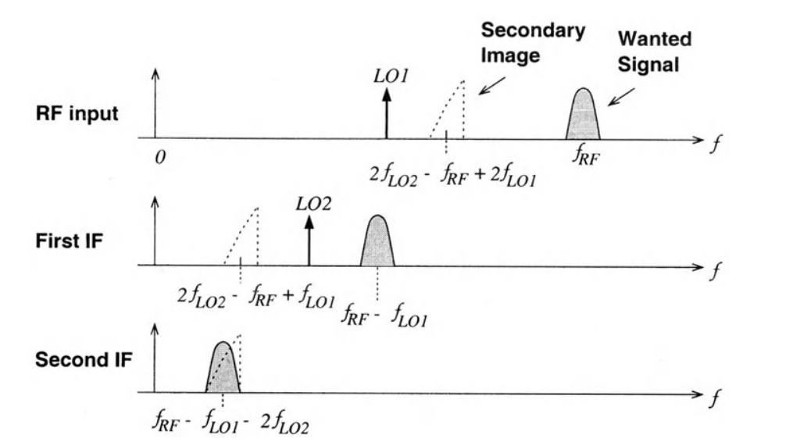

Hình 2.8: Vấn đề hình ảnh thứ cấp trong kiến trúc Weaver.

1. **Bộ thu Zero-IF**

Hình 2.11 là sơ đồ khối của bộ thu zero-IF với các đầu ra quadra ture. Nó chỉ bao gồm một LNA, một bộ trộn I / Q, hai bộ lọc thông thấp để khử răng cưa và chọn kênh, hai bộ chuyển đổi A / D và hai đơn vị AGC nếu cần - gần như là bộ linh kiện mạch tối thiểu cần có trong bất kỳ bộ thu nào. Sự đơn giản của bộ thu này mang lại nhiều ưu điểm hơn bộ thu het erodyne. Đầu tiên và quan trọng nhất, việc loại bỏ hình ảnh rất dễ dàng vì hình ảnh chỉ là tấm gương phản chiếu của chính tín hiệu (như giải thích ở phần sau). Thứ hai, LNA không cần tải 50 Ω vì không cần bộ lọc loại bỏ hình ảnh. Thứ ba, bộ lọc IF SA W và các giai đoạn tiếp theo được thay thế bằng các bộ lọc thông thấp và bộ khuếch đại băng tần cơ sở có khả năng tích hợp nguyên khối. Chính vì những lý do này mà kiến trúc này đã trở thành một chủ đề được nghiên cứu tích cực hiện nay [32, 33, 34, 35, 36, 37, 38, 39, 40, 41].

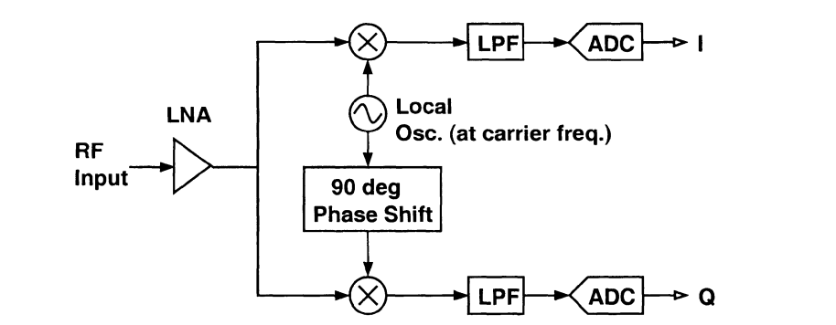

Hình 2.11: Một máy thu zero-IF với các đầu ra vuông góc.

Hãy xem xét vấn đề hình ảnh ngay bây giờ. Vì IF hiện đang ở DC, do đó tần số hình ảnh là - fRF. Nói cách khác, hình ảnh là phiên bản phản chiếu của tín hiệu mong muốn về DC. Hình ảnh do đó được gọi là hình ảnh tự. Khi bộ trộn (I / Q) phức tạp được sử dụng, hình ảnh tự bị từ chối. Nhưng do sự mất cân bằng I / Q, việc loại bỏ không hoàn toàn và phụ thuộc vào mức độ kết hợp tốt như thế nào. Sự không phù hợp bao gồm lỗi pha LO vuông góc và độ lợi và sự mất cân bằng pha giữa bất kỳ thành phần mạch nào của hai đường dẫn.

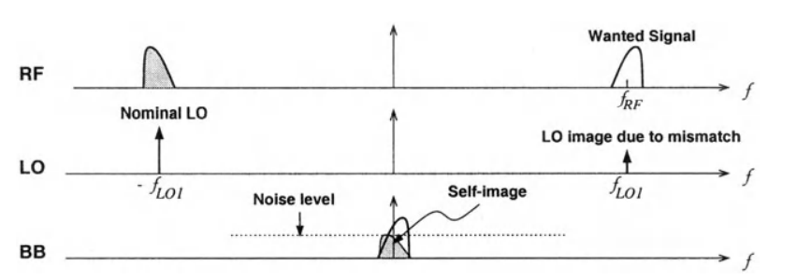

Figure 2.12: Self-image problem in a zero-IF receiver.

Hình 2.12 minh họa bài toán tự ảnh trong miền tần số. Không mất tính tổng quát, chúng tôi gán alI độ lợi và lỗi pha cho tín hiệu LO. Do những lỗi này, tín hiệu LO phức tạp không còn là một âm tần số âm hoặc dương thuần túy. Một phần của tín hiệu LO xuất hiện ở tần số hình ảnh. Để hiểu vấn đề này, giả sử pha 1 và Q của LO là (1 +α)cos(ω LOt) and –sin(ω LOt+ ε)Hình 2.12 minh họa bài toán tự ảnh trong miền tần số. Không mất tính tổng quát, chúng tôi gán alI độ lợi và lỗi pha cho tín hiệu LO. Do những lỗi này, tín hiệu LO phức tạp không còn là một âm tần số âm hoặc dương thuần túy. Một phần của tín hiệu LO xuất hiện ở tần số hình ảnh. Để hiểu vấn đề này, giả sử giai đoạn 1 và Q của LO là

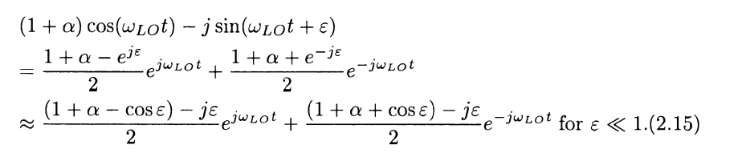

Hệ số của e^(jωLO) trong phương trình trên không bằng 0, tức là phổ LO không thuần âm như hình 2.12. Nhân với LO này, tín hiệu được đảo ngược không chỉ bao gồm một phổ danh định mà còn là một phiên bản được nhân đôi của chính nó, thực tế không khác nhiều so với nhiễu. Do đó, tỷ lệ tín hiệu trên nhiễu được giảm xuống.

1. **Bộ thu IF thấp**

Để tránh các vấn đề về độ lệch DC và nhiễu 1 / f trong máy thu IF bằng không và đồng thời bảo toàn hầu hết các lợi ích của nó, IF có thể được dịch thành giá trị thấp nhưng khác không thay vì thành tần số 0. Loại máy thu này được gọi là máy thu IF thấp. Nói một cách chính xác, bất kỳ loại máy thu nào khác.

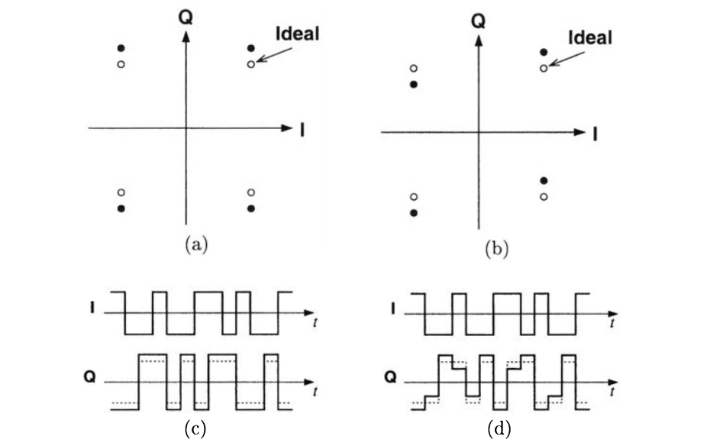

\Hình 2.13: Hiệu ứng tự ảnh. Chòm sao (a) với sai số khuếch đạij (b) với sai lệch pha Các dạng sóng miền thời gian (c) với sai số khuếch đạij (d) với sai lệch pha

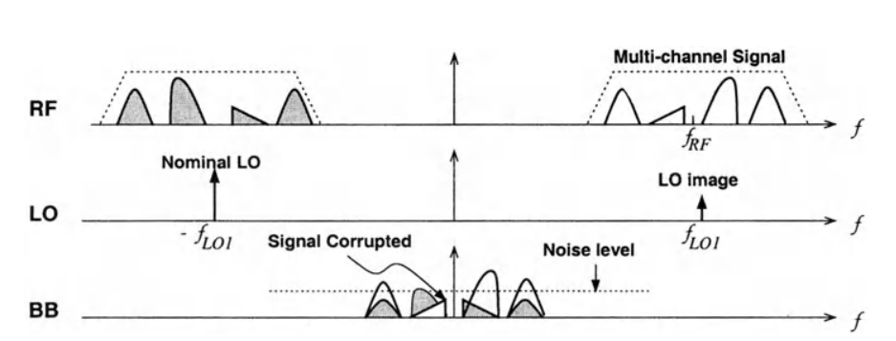

Figure 2.14: Self-image problem in a wideband zero-IF receiver.

Để tránh các vấn đề về độ lệch De và nhiễu 1 / f trong máy thu IF bằng không và đồng thời bảo toàn hầu hết các lợi ích của nó, IF có thể được dịch sang một giá trị thấp nhưng khác không thay vì thành tần số không. Loại máy thu này được gọi là máy thu IF thấp. Nói một cách chính xác, bất kỳ loại máy thu nào khác cũng có thể được phân loại vào lớp này nếu IF của chúng thấp. Do IF thấp, các kỹ thuật lọc đơn nguyên bình thường như gm - C hoặc bộ lọc thời gian liên tục tích cực RC hoặc bộ lọc SC vẫn có thể được sử dụng để chọn kênh. Do đó, nó cung cấp cả hiệu suất cao và mức độ tích hợp cao, và do đó được coi là một ứng cử viên tốt để hiện thực hóa một bộ thu tích hợp đầy đủ.

Để duy trì khả năng loại bỏ hình ảnh của bộ thu IF bằng không, bộ trộn RF-to-IF phức tạp phải được sử dụng trong bộ thu IF thấp. Điều này đòi hỏi một giai đoạn IF phức tạp. Một lần nữa, I / Q không khớp và lỗi pha LO sẽ làm giảm hiệu suất loại bỏ hình ảnh của loại máy thu này. Một phương pháp để cải thiện hiệu suất này được trình bày dưới đây.

1. **Phần mềm radio**

Trong thiết kế bộ thu không dây, điều này có vẻ như di chuyển ADC càng gần mặt trước RF càng tốt. Bộ thu số hóa trực tiếp IF được đề cập trước đó là phù hợp với xu hướng. Đích cuối cùng của xu hướng này là xác định vị trí ADC ngay sau LNA như trong Hình 2.18. Khái niệm này được gọi là radio phần mềm, hoặc radio do phần mềm định nghĩa

Phần mềm Radio sẽ bao phủ các dải tần số , bất kể các tiêu chuẩn không dây. Các chức năng điều chế / giải điều chế, chuyển đổi lên / xuống, chọn kênh, v.v., sẽ được thực hiện bởi phần mềm thời gian thực. Đầu ra của thiết bị có thể là thoại, video, fax, dữ liệu hoặc bất kỳ dạng phương tiện nào khác. Do đó, tính linh hoạt hoàn toàn sẽ được cung cấp. Ngoài ra, nó có thể dễ dàng thích ứng với các tiêu chuẩn không dây mới mà không cần thay đổi phần cứng.

Mối quan tâm đặc biệt của chúng tôi là một đài phát thanh phần mềm không có vấn đề gì về hình ảnh cả. Lý do là rõ ràng: chỉ có một đường dẫn tín hiệu và không có giai đoạn IF. Các nguồn gây ra sự cố hình ảnh, chẳng hạn như IF khác 0, I /Q không khớp, lỗi pha LO, v.v., tất cả đều bị phá vỡ

Tất cả các tính năng tốt đẹp này phụ thuộc vào khả năng của ADC. Vô tuyến phần mềm yêu cầu tốc độ lấy mẫu, băng thông và dải động cực kỳ lớn trong ADC. Những khó khăn này làm cho nó không thể thực hiện được với các công nghệ ngày nay. Tuy nhiên, mọi người đang đi theo hướng này. Sự hiện diện của bộ thu số hóa IF trực tiếp là một ví dụ.

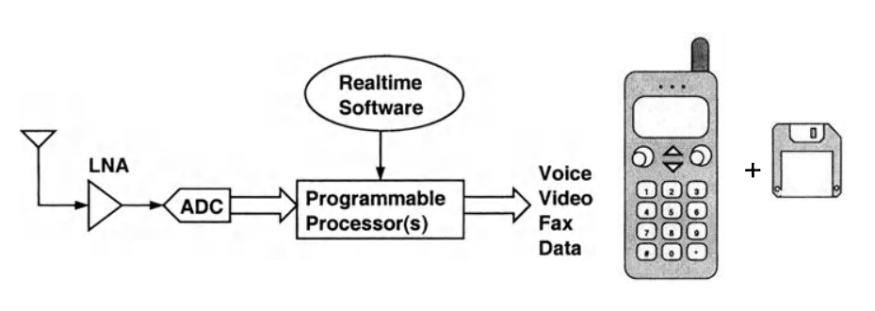

Hình 2.18: Khái niệm về radio phần mềm

ωLO

ωIF ωRF  ωRO ωimg αε Ω